제조 AI 문서와 현장 업무지원 정부과제 작성 예시
파이언스 | 2026년 10월 31일 | 고객명 없는 가상 계획
작업표준·검사기준·도면·과거 조치를 현재 품목·공정·작업·LOT에 연결합니다. AI는 적용 근거와 확인 순서를 제시하고 담당 승인·조치·실제 결과 확인으로 이어집니다. 아래 범위·금액은 작성용 가정이며 실제 견적·선정 실적·측정 성과가 아닙니다.
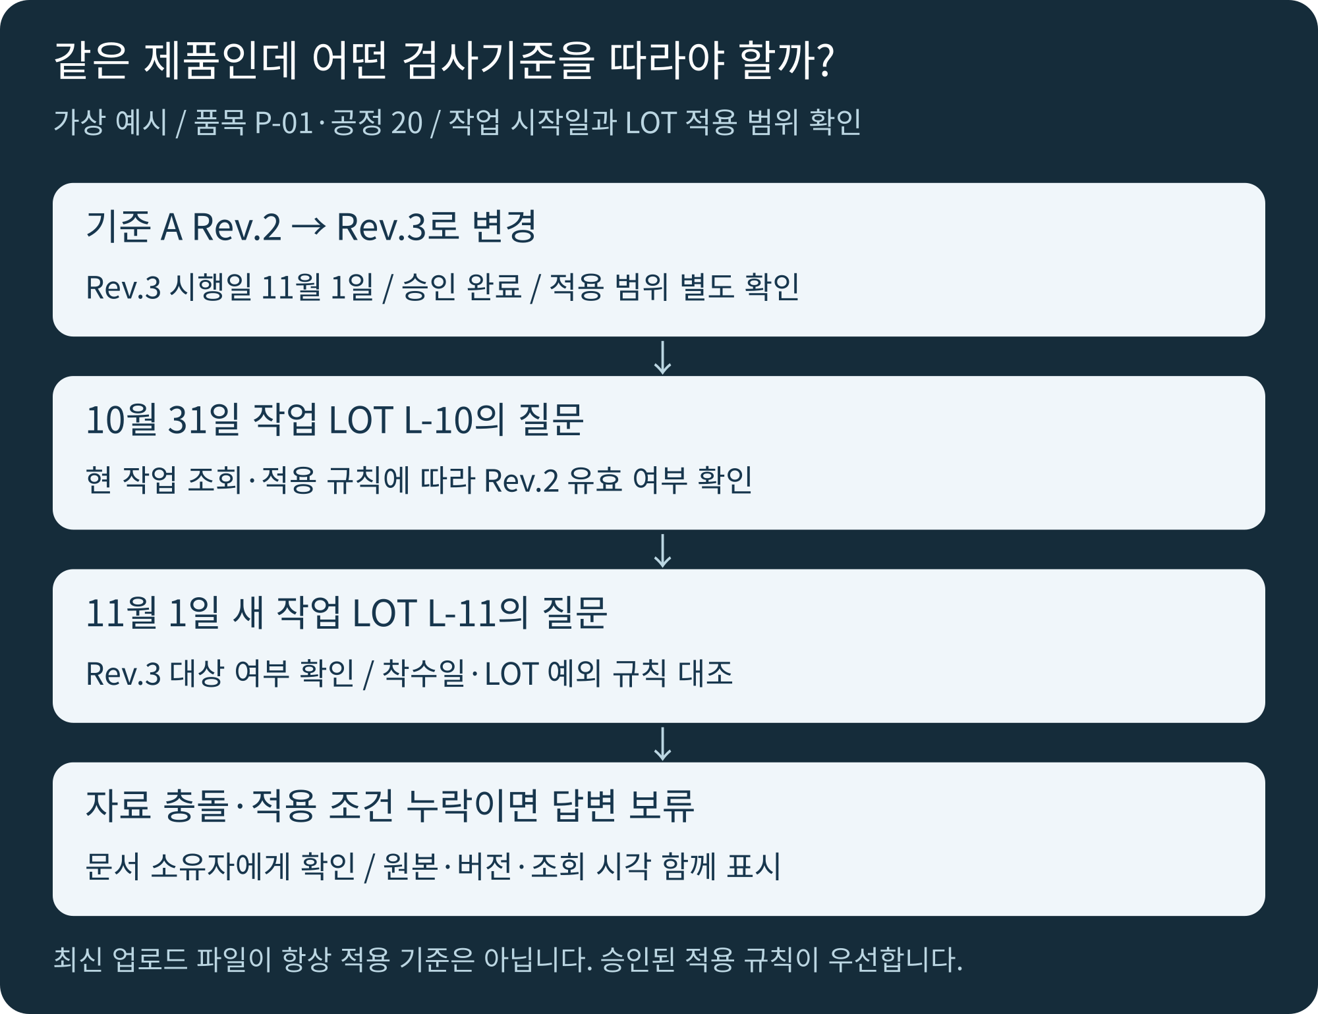

어떤 기준을 따라야 하는지부터 확인합니다
가상 예시: 품목 P-01·공정20의 기준 A Rev.3 시행일이 11월1일입니다. 10월31일 작업 L-10과 11월1일 새 작업 L-11에 적용할 기준은 승인 상태·작업 시작일·LOT 범위·예외 규칙으로 확인합니다. 업로드 날짜가 최신이라는 이유만으로 적용하지 않습니다.
DX는 원본·문서 버전·실제 작업 기록을 연결합니다. 온톨로지는 품목·공정·작업·문서·조치의 의미와 관계를 정의합니다. AI는 권한 있는 유효 근거를 설명하고, AX는 담당 승인→허용된 기록→재조회·결과 확인까지 이어가는 설계입니다.

A 문서 데이터 정비형 작성과 사업비 산출
범위: 제조기업 1사업장·2공정·선별 문서 300건 이내·문서 3유형·샘플 질의 50개. 메타데이터·권한·유효 버전·관계 정리와 검색 검증 중심. ERP/MES 실시간 연계·현장 처리 자동화 제외.
문서 건수는 선별 범위의 예시이며 실제 작업량은 페이지·스캔 품질·표/그림·언어·버전 충돌에 따라 달라집니다. 정비형 화면은 데이터 검증 중심, 연계형은 현재 작업·현장 조치 지원 중심입니다.
단위 만원. 인일=1명×1일. 가상 수량·단가·전액 인정 가정입니다. 개별공고의 공식 비목·산정 방식·견적으로 대체하세요.
항목 | 수량 × 단가 | 공급가액
업무 진단·범위 | 8인일 × 60 | 480
문서 목록·권한 정리 | 12인일 × 60 | 720
OCR·내용·버전 정비 | 16인일 × 60 | 960
업무 관계·용어 정의 | 12인일 × 60 | 720
검색·출처 검증 | 12인일 × 60 | 720
AI 답변·확인 지원 | 10인일 × 70 | 700
질의·검토 화면 | 8인일 × 60 | 480
평가셋·오답 검증 | 10인일 × 60 | 600
접근·갱신 관리 | 10인일 × 60 | 600
권한·최신성 시험 | 8인일 × 60 | 480
시범·운영 전환 | 6인일 × 60 | 360
교육·운영 정착 | 4인일 × 60 | 240
공급가액 7,060만원. 지원50%·한도 충분·부가세10% 가정: 지원금 3,530만원, 기업 구축 준비액 4,236만원. 종료 후 운영비 월50×12개월×1.1=660만원 가정을 더하면 4,896만원입니다.
두 안은 대안입니다. 정비형 후 연계형으로 이어가면 완료한 자료 정비·관계·권한·평가 비용을 중복 산정하지 않습니다. AI 호출·검색·저장·문서 갱신·유지보수는 실제 견적으로 바꾸고 구축 기간 비용·인정비목·지급시점·환급·현물·지방비를 확인합니다.

진행과 역할
현황 측정→자료 선별·정비→관계·권한 설계→검색·AI 안내→현장 연계·승인→평가·시범·교육. 도입기업은 문서 소유·승인·정답 검토·현장 판정, 파이언스는 도구·관계/검색/연계 구현·시험·교육, 기존 공급사는 인터페이스를 협의합니다.

B 기존 ERP MES 연계형 작성과 사업비 산출
범위: 제조기업 1사업장·2공정·문서 300건 이내·ERP/MES 합의 인터페이스 2개·평가 질의 100개·태블릿 2대·기존 PDA와 TV 활용. 현재 작업/LOT 조회·현장 질문·승인 조치 기록. 전사 확대·설비 자동제어 제외.
문서 건수는 선별 범위의 예시이며 실제 작업량은 페이지·스캔 품질·표/그림·언어·버전 충돌에 따라 달라집니다. 정비형 화면은 데이터 검증 중심, 연계형은 현재 작업·현장 조치 지원 중심입니다.
단위 만원. 인일=1명×1일. 가상 수량·단가·전액 인정 가정입니다. 개별공고의 공식 비목·산정 방식·견적으로 대체하세요.
항목 | 수량 × 단가 | 공급가액
업무 진단·범위 | 10인일 × 60 | 600
문서 목록·권한 정리 | 14인일 × 60 | 840
OCR·내용·버전 정비 | 14인일 × 60 | 840
업무 관계·용어 정의 | 16인일 × 60 | 960
ERP MES 연계 | 16인일 × 60 | 960
AI 답변·확인 지원 | 14인일 × 70 | 980
현장 질문·조치 화면 | 12인일 × 60 | 720
승인·결과 확인 | 12인일 × 60 | 720
현장 태블릿 | 2대 × 80 | 160
통합·권한·오류 시험 | 14인일 × 60 | 840
시범·운영 전환 | 8인일 × 60 | 480
교육·운영 정착 | 6인일 × 60 | 360
공급가액 8,460만원. 지원50%·한도 충분·부가세10% 가정: 지원금 4,230만원, 기업 구축 준비액 5,076만원. 종료 후 운영비 월50×12개월×1.1=660만원 가정을 더하면 5,736만원입니다.
두 안은 대안입니다. 정비형 후 연계형으로 이어가면 완료한 자료 정비·관계·권한·평가 비용을 중복 산정하지 않습니다. AI 호출·검색·저장·문서 갱신·유지보수는 실제 견적으로 바꾸고 구축 기간 비용·인정비목·지급시점·환급·현물·지방비를 확인합니다.

진행과 역할
현황 측정→자료 선별·정비→관계·권한 설계→검색·AI 안내→현장 연계·승인→평가·시범·교육. 도입기업은 문서 소유·승인·정답 검토·현장 판정, 파이언스는 도구·관계/검색/연계 구현·시험·교육, 기존 공급사는 인터페이스를 협의합니다.

현장 질문과 답변을 검증하는 방법
질문 예시 | 제시할 근거와 확인
이 작업은 어떤 기준으로 검사하나 | 현재 작업·품목·공정·시각, 승인 문서·버전·시행일·적용 범위·원본 페이지
지난번 같은 불량은 어떻게 해결했나 | 과거 조건·현상·원인 후보·검증·확인된 조치·재검사. 현재 원인은 별도 확인
기준에 없는 측정값이 나왔다 | 승인된 보류·보고 순서와 담당자. 공정 조건 변경·품질 해제를 AI가 임의 확정하지 않음

PDA와 태블릿에서 현장 업무를 연결합니다
작업오더·LOT 스캔→현재 작업 확인→AI 기준·그림·확인 순서→측정값·사진·조치 요청→담당 승인→전산 재조회·재검사·미완료 추적. TV에는 권한에 맞는 대기·조치·갱신 상태를 공유합니다. 오프라인·캐시 시각을 표시하고 중요한 기준은 서버 재확인 후 사용합니다.

권한과 버전을 운영 중에도 유지합니다
문서 원본·색인·추출문·질문·답변·로그에 권한을 적용합니다. 미승인·구버전·시행 전·폐기 자료는 유효 기준과 구분하고 교체·삭제·권한 회수 시 캐시도 갱신합니다. 문서 속 실행 유도는 업무 권한이 되지 않으며 근거 없음·충돌·낮은 OCR 품질은 응답 보류와 소유자 확인으로 연결합니다.

평가와 효과 측정
정비형 50질문·연계형 100질문은 예시 규모입니다. 유형별 정답 근거·적용 버전·예상 응답 보류를 현업이 지정합니다. 유효 기준 선택·권한 밖 자료·근거 없는 질문·작업 혼동·승인 후 변경·부분 실패·중복을 시험합니다.
가상 평가: 근거 있는40질문 중 유효 근거·버전까지 맞춘34개=85%. 별도 근거 없는10질문 중 적절한 응답 보류9개=90%. 서로 다른 지표를 합쳐 정확도라고 하지 않습니다. 허용 기준은 질문 유형·위험별로 합의합니다.
같은 질문 범위의 검색·전문가 재확인 시간, 유효 근거 제시율·오답·응답 보류·권한 위반·응답 시간·호출 비용을 측정합니다. 절감 시간과 실제 인건비 지출 감소는 별도로 평가합니다. AI 답변은 문서 소유자의 검토 후 경험 지식으로 반영합니다.

우리 사업장 작성 양식과 용어 점검표
항목 | 우리 회사에 맞춰 적을 내용
현황·범위 | [대상 공정·질문·문서 유형/건수/페이지·현재 시스템·제외 범위]
근거·관계 | [소유자·품목·공정·작업·LOT·문서 버전·시행일·예외·권한]
AI·현장 | [출처·응답 보류·PDA/태블릿·TV·담당 승인·조치·결과 확인]
산출물·일정 | [목록·용어/관계도·화면·연계 명세·평가 질의·시험·지침·교육]
현황·목표·사업비 | [기간·질문 범위·지표·판정자·비목·견적·지원조건·운영비]

사업장 용어를 병기하되 의미를 확인하세요
표현 예시 | 구분할 의미
작업표준(작업지도서·SOP) | 승인·적용 공정·시행일
검사기준(검사규격·품질기준) | 단위·허용 범위·검사 단계
작업지시(작업오더)·공정표(라우팅) | 지시 대상과 작업 순서 구분
생산일보(생산일지·작업일보) | 기록 주기·실제 작업·검사 연결
LOT(배치·제조번호)·시리얼 / BOM | 묶음/개체 식별 / 부품구성표·자재명세서
조치 이력(개선대책·시정조치) | 현상·원인 후보·검증·확인된 조치·재검사
□ 문서 소유자·원본·버전·승인·시행일·적용 범위를 정했다.
□ 품목·공정·설비·작업·LOT와 문서의 관계·용어를 맞췄다.
□ 원본·검색 색인·질문·답변·로그 권한을 적용하고 회수·삭제를 시험한다.
□ 구버전·근거 없음·충돌·단절·승인·반영 실패·재조회를 시험한다.
□ 제조 연계·목표 수준·지원이력·비목·기간·부담을 개별공고와 대조했다.
두 작성안은 파이언스의 구축 분류이며 사업명·지원 자격이 아닙니다. 문서 정리·챗봇만으로 요건을 충족한다고 판단하지 않습니다. 제조AI 데이터 수집·검증 등의 실제 인정 데이터와 요구 성과는 개별공고를 확인하세요.
공식 근거: https://www.mss.go.kr/site/smba/ex/bbs/View.do?bcIdx=1072138&cbIdx=310
상세 그림·자료: https://pience.net/insights/manufacturing-knowledge-field-history-project-example

